BÀI 1: Hãy sử dụng tạo giao diện đề xuất như hình dưới đây (2 điểm):

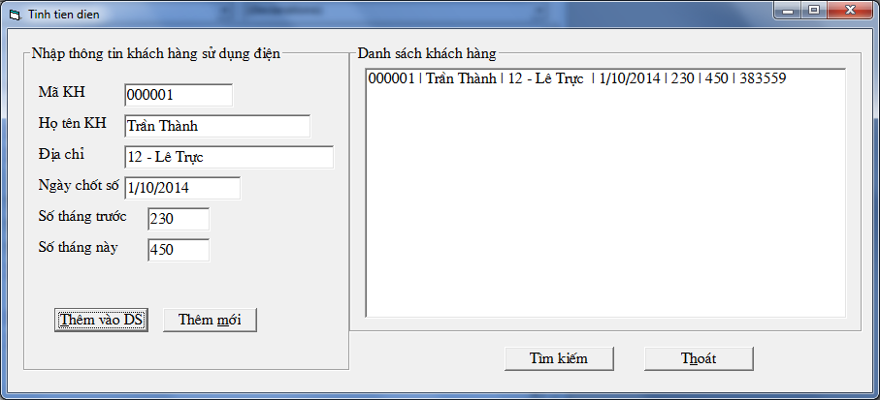

Đây là số tiền phải trả

**Yêu cầu:**

1. Khi chọn nút “Thoát” (hoặc tổ hợp phím Alt+H) thì đưa ra thông báo “Bạn có muốn thoát không?” với hai nút lệnh Yes/No. Nếu người dùng chọn Yes thì thoát, chọn No thì không thoát. (0.5 điểm)

2. Khi người dùng chọn nút “Thêm mới” (hoặc ấn tổ hợp phím Alt+M) thì thực hiện đặt tất cả các TextBox thành rỗng và cho phép bắt đầu nhập dữ liệu từ Mã KH. (1 điểm)

3. Các TextBox thể hiện giá trị: “Số tháng trước”, “Số tháng này” chỉ cho phép người dùng nhập vào các số nguyên. (1 điểm)

4. Khi người dùng chọn nút “Thêm vào DS” (hoặc ấn tổ hợp phím Alt+T) thì:

+ Thực hiện kiểm tra: mã khách hàng có đủ 6 ký tự hay không? Họ tên, địa chỉ khách hàng có rỗng không? Ngày chốt số có phải là dữ liệu dạng ngày tháng không? Số tháng trước có nhỏ hơn số tháng này không? Nếu yêu cầu nào không thỏa mãn thì yêu cầu nhập lại. (2 điểm)

+ Nếu các điều kiện kiểm tra được thỏa mãn thì thực hiện tính số tiền điện theo cách tính sau: 50 số đầu giá 100 đồng, 50 số tiếp theo giá 200 đồng, 100 số tiếp theo giá 300 đồng và từ số 201 trở đi tính 400 đồng và thuế giá trị gia tăng là 10%. Thêm các thông tin của khách hàng và số tiền phải trả vào danh sách khách hàng. (2 điểm)

5. Khi người dùng kích chọn nút lệnh “Tìm kiếm”, ứng dụng sẽ hiển thị 1 hộp thoại cho phép người dùng nhập họ tên của khách hàng muốn tìm kiếm. Nếu có họ tên tương ứng ở trong danh sách thì thông báo ra hộp thoại họ tên khách hàng và số tiền phải trả. Nếu chưa có thì thông báo là “Khách hàng” … “hiện chưa có trong danh sách”. (*chỗ … là họ tên của khách hàng đã nhập để tìm kiếm*). (1.5 điểm)

**----------------------------Hết---------------------------**

BÀI 2: Hãy sử dụng tạo giao diện đề xuất như hình dưới đây (3 điểm):

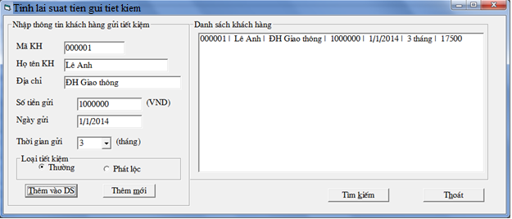

Đây là tiền lãi

**Yêu cầu:**

1. Khi xuất hiện form thì hộp ComboBox chứa các mục 1, 3, 6, 12 (0.5 điểm)
2. Các TextBox mã khách hàng, Số tiền gửi chỉ cho phép người dùng nhập vào các số nguyên. (1 điểm)
3. Khi người dùng chọn nút “Thêm mới” (hoặc ấn tổ hợp phím Alt+M) thì đặt tất cả các TextBox thành rỗng, các OptionButton “Loại tiết kiệm” chưa được chọn, ComboBox “Thời gian gửi” chưa có giá trị. (1 điểm)
4. Khi chọn nút Thoát (hoặc tổ hợp phím Alt+H) thì đưa ra thông báo “Bạn có muốn thoát không?” với hai nút lệnh Yes/No. Nếu người dùng chọn Yes thì thoát, chọn No thì không thoát. (1 điểm)
5. Khi người dùng chọn nút “Thêm vào DS” (hoặc ấn tổ hợp phím Alt+T) thì:

+ Thực hiện kiểm tra: mã khách hàng có đủ **6** chữ số hay không? Họ tên, địa chỉ khách hàng có rỗng không? Ngày gửi có phải là dữ liệu dạng ngày tháng không? Nếu điều kiện nào đó không thì yêu cầu nhập lại. (1.5 điểm)

+ Nếu các điều kiện kiểm tra được thỏa mãn thì thực hiện tính tiền lãi biết rằng: lãi suất gửi 1, 3, 6, 12 tháng tương ứng là 6%, 7%, 8%, 9% một năm với loại tiết kiệm **Thường**, với loại tiết kiệm **Phát lộc** thì được cộng thêm 1% một năm. Các thông tin của khách hàng và số tiền lãi được thêm vào danh sách khách hàng. (1.5 điểm)

1. Khi người dùng kích chọn nút lệnh “Tìm kiếm”, ứng dụng sẽ hiển thị 1 hộp thoại cho phép người dùng nhập mã khách hàng muốn tìm kiếm. Nếu có mã tương ứng ở trong danh sách thì thông báo ra hộp thoại mã khách hàng và số tiền phải trả. Nếu chưa có thì thông báo là “Khách hàng có mã ” … “ hiện chưa có trong danh sách”. (*chỗ … là mã của khách hàng đã nhập để tìm kiếm*). (0.5 điểm)

BÀI 3: Hãy sử dụng tạo giao diện đề xuất như hình dưới đây (3 điểm):

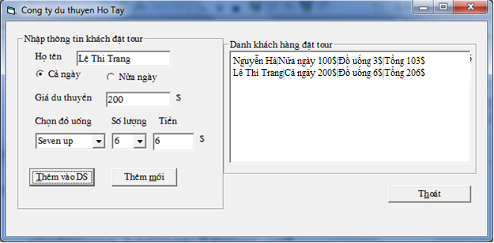

**Yêu cầu:**

1. Khi chọn nút “Thoát” hoặc tổ hợp phím Alt+H thì đưa ra thông báo “Bạn có muốn thoát không?” với hai nút lệnh Yes/No. Nếu người dùng chọn Yes thì thoát, chọn No thì không thoát. (1 điểm)
2. Khi người dùng chọn nút “Thêm mới” hoặc ấn tổ hợp phím Alt+M thì đặt tất cả các TextBox thành rỗng và đưa con trỏ vào Textbox “Họ tên”, Các OptionButton không chọn, ComboBox rỗng. (1 điểm)
3. Khi Form xuất hiện thì hộp Combo chọn đồ uống chứa các loại đồ uống như bảng dưới, hộp ComboBox số lượng chứa các số từ 1 đến 10, các Textbox chứa các giá trị “Giá du thuyền”, “Tiền” không cho phép người dùng thay đổi dữ liệu (2 điểm)
4. Chọn option cả ngày/nửa ngày thì giá xuất hiện trong textbox giá thuê, biết thuê cả ngày là 200$, nửa ngày là 100$. (1 điểm)
5. Chọn một đồ uống sau đó chọn số lượng thì tự động tính Tiền theo công thức:

Tiền = Đơn giá * số lượng. Đơn giá được cho như bảng dưới đây (1 điểm)

|  |  |
| --- | --- |
| **Tên đồ uống** | **Giá 1 lon** |
| Coca cola | 0.5$ |
| Pepsi | 0.8$ |
| Seven up | 1.0$ |

1. Chọn nút “Thêm vào DS” thì thêm các thông tin khách hàng đã đặt vào danh sách (1 điểm)

**---------------------------Hết-----------------------**

BÀI 4: Hãy sử dụng tạo giao diện đề xuất như hình dưới đây (3 điểm):

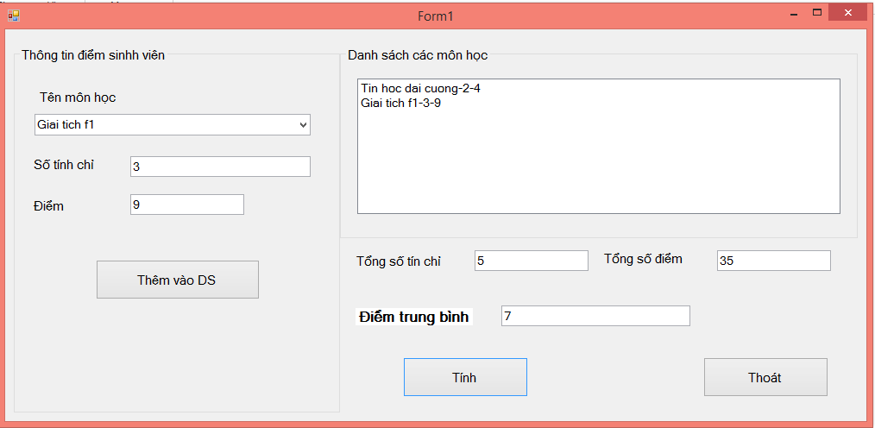

**Yêu cầu:**

1. Khi chọn nút “Thoát” hoặc tổ hợp phím Alt+H thì đưa ra thông báo “Bạn có muốn thoát không?” với hai nút lệnh Yes/No. Nếu người dùng chọn Yes thì thoát, chọn No thì không thoát. (1 điểm)
2. Khi Form xuất hiện thì hộp ComboBox “Tên môn học” chứa các môn học như bảng dưới, TextBox “Số tín chỉ” không cho phép người dùng nhập dữ liệu. (1 điểm)

|  |  |
| --- | --- |
| **Tên môn** | **Số tín chỉ** |
| Tin học đại cương | 2 |
| Giải tích F1 | 3 |
| Tiếng Anh A0 | 3 |
| Triết học Mác – Lênin | 2 |
| Vật lý F1 | 3 |

1. Khi chọn một môn học trên ComboBox “Tên môn học” thì số tín chỉ được điền tự động vào TextBox “Số tín chỉ” như ở bảng trên. (1 điểm)
2. Khi chọn nút “Thêm vào DS” hoặc tổ hợp phím Alt+D thì kiểm tra điểm nhập vào chưa? Điểm có phải là dạng số hay không. Nếu chưa thỏa mãn thì yêu cầu người dùng nhập lại. Nếu đã thỏa mãn thì thêm Tên môn học, số tín chỉ, điểm vào danh sách các môn học. (2 điểm)
3. Khi người dùng chọn nút “Tính” (Alt+T) thực hiện kiểm tra nếu danh sách chưa có môn học nào thì yêu cầu người dùng thêm môn học vào danh sách. Nếu có môn học trong danh sách thì tính tổng số tín chỉ, tổng số điểm = $\sum{(Số tín chỉ*điểm thi)}$, điểm trung bình $= \frac{\sum{(Số tín chỉ*điểm thi)}}{\sum{Số tín chỉ}}$, kết quả hiển thị trong các textbox tương ứng (Với số tín chỉ có 1 ký tự; điểm có 3 ký tự, ví dụ: 5.0; 6.3; ...) (2 điểm)

**--------------------------Hết------------------------**

BÀI 5: Hãy sử dụng tạo giao diện đề xuất như hình dưới đây (3 điểm):

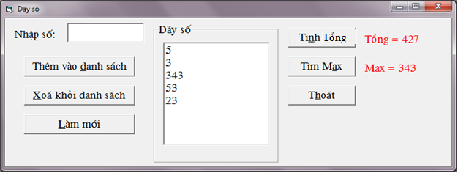

**Yêu cầu:**

1. Khi chọn nút “Thoát” hoặc tổ hợp phím Alt+H thì đưa ra thông báo “Bạn có muốn thoát không?” với hai nút lệnh Yes/No. Nếu người dùng chọn Yes thì thoát, chọn No thì không thoát. (1 điểm)
2. Khi Form mới xuất hiện thì các nút *Tính tổng, Tìm max, Tìm min, Xóa khỏi danh sách* ở trạng thái không hoạt động, các Lable “Tổng” và “Max” không xuất hiện. (1 điểm)
3. Khi người dùng chọn nút “Làm mới” hoặc ấn tổ hợp phím Alt+L thì đưa chương trình trở về trạng thái như khi form mới xuất hiện. (1 điểm)
4. Khi người dùng chọn nút “Thêm vào danh sách” (Alt+D) thì kiểm tra xem người dùng đã nhập số vào TextBox chưa? Nếu chưa nhập thì yêu cầu nhập vào, nếu nhập rồi thì kiểm tra xem giá trị nhập vào có phải là số không, nếu là số thêm số đó vào ListBox đồng thời xóa trắng TextBox Nhập, đặt chủ điểm cho TextBox Nhập, chuyển các nút *Tính tổng, Tìm max, Tìm min, Xóa khỏi danh sách* sang trạng thái hoạt động. (2 điểm)
5. Khi người dùng chọn nút *Xóa khỏi danh sách (Alt+X)* thì kiểm tra xem người dùng đã chọn một mục nào đó trong danh sách chưa? Nếu chưa chọn thì yêu cầu người dùng chọn một mục để xóa. Nếu đã chọn rồi thì xóa khỏi danh sách. Sau khi xóa kiểm tra trong danh sách nếu không có phần tử nào thì chuyển các nút *Tính tổng, Tìm max, Tìm min, Xóa khỏi danh sách* sang trạng thái không hoạt động (1.5 điểm).
6. Khi người dùng chọn nút *Tính tổng (Alt+N)* thì tính tổng các số có trong danh sách và hiển thị kết quả trên nhãn bên cạnh. (0.5 điểm)
7. Khi người dùng chọn nút *Tìm max (Alt+A)*thì tìm giá trị lớn nhất của các số có trong danh sách và hiển thị kết quả trên nhãn bên cạnh. (0.5 điểm)

**--------------------Hết------------------**BÀI 6: Hãy sử dụng tạo giao diện đề xuất như hình dưới đây (3 điểm):

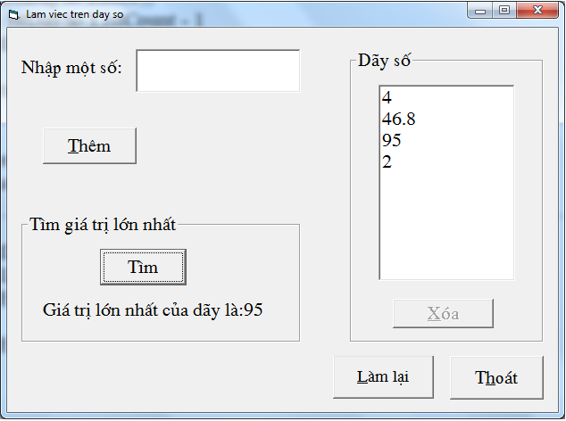

**Yêu cầu:**

1. Khi Form mới xuất hiện nút “Xóa” ở trạng thái không hoạt động, ListBox “Dãy số” đã có 3 phần tử, Lable “Giá trị lớn nhất” chưa hiển thị, TextBox “Nhập một số” rỗng (1 điểm)
2. Khi chọn nút “Làm lại” (hoặc tổ hợp phím Alt+L) thì Form về trạng thái như mới xuất hiện. (1 điểm)
3. Khi chọn nút Thoát (hoặc tổ hợp phím Alt+H) thì đưa ra thông báo “Bạn có muốn thoát không?” với hai nút lệnh Yes/No. Nếu người dùng chọn Yes thì thoát, chọn No thì không thoát. (1 điểm)
4. Khi người dùng chọn nút “Thêm” hoặc ấn tổ hợp phím(Alt + T) thì thực hiện kiểm tra tính hợp lệ của ô TextBox (có phải là số không), nếu không thì đưa ra thông báo là “bạn phải nhập số”, nếu hợp lệ sẽ thêm số đó vào hộp danh sách “Dãy số” và xóa ô TextBox, sau đó đặt con trỏ vào ô TextBox đó. (2.0 điểm)
5. Khi người dùng chọn một phần tử trên ListBox dãy số thì nút “Xóa” trở nên hoạt động. Khi người dùng chọn nút “Xóa” (hoặc nhấn tổ hợp phím Alt + X) sẽ đưa ra thông báo hỏi “Bạn có muốn xóa không” với hai nút Yes/No, nếu người dùng chọn “yes” sẽ xóa số đó khỏi danh sách, chọn “no” thì không xóa. (1.5 điểm)
6. Khi người dùng chọn nút “Tìm” trong chức năng “Tìm giá trị lớn nhất” thì thực hiện tìm giá trị lớn nhất của dãy và in ra giá trị đó trong Lable (1.0 điểm)

---------------------------**Hết**-----------------------------

BÀI 7: Hãy sử dụng tạo giao diện đề xuất như hình dưới đây (3 điểm):

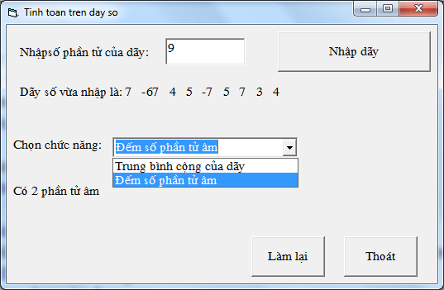 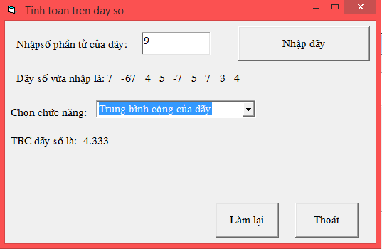

**Yêu cầu:**

1. Khi Form mới xuất hiện TextBox chưa có giá trị, Lable dãy số và kết quả tương ứng của chức năng người dùng chọn chưa hiển thị, trên ComboBox “Chọn chức năng” chưa được chọn chức năng nào, ComboBox “Chọn chức năng” gồm 2 chức năng: “Trung bình cộng của dãy” và “Đếm số phần tử âm” (1 điểm)
2. Khi người dùng chọn nút “Thoát” (hoặc nhấn tổ hợp phím Alt+h) sẽ xuất hiện thông báo hỏi “Bạn có muốn thoát không” với 2 nút Yes/No, nếu chọn Yes sẽ thoát còn chọn No thì không. (1 điểm)
3. Khi người dùng nhấn nút “Làm lại” sẽ xóa dữ liệu ở các điều khiển: TextBox “Nhập số phần tử”, Lable hiển thị dãy số, Lable hiển thị kết quả tương ứng với chức năng người dùng chọn tại comboBox. (1 điểm)
4. Khi người dùng chọn nút “Nhập dãy” sẽ thực hiện kiểm tra giá trị nhập vào TextBox có phải số nguyên không, nếu đúng hiện lên hộp InputBox cho phép nhập n số thực của dãy số (n là giá trị nhập vào ô TextBox “Nhập số phần tử”) và hiển dãy số đó ở Lable “Dãy số vừa nhập”. (2.5 điểm)
5. Khi người dùng chọn chức năng trong ComboBox thì giá trị tương ứng được tính và in lên Lable ở phía dưới. Có 2 chức năng là tính trung bình cộng của dãy và đếm số phần tử âm. (2 điểm – mối chức năng 1điểm)

---------------------------**Hết**-----------------------------

BÀI 8: Hãy sử dụng tạo giao diện đề xuất như hình dưới đây (3 điểm):

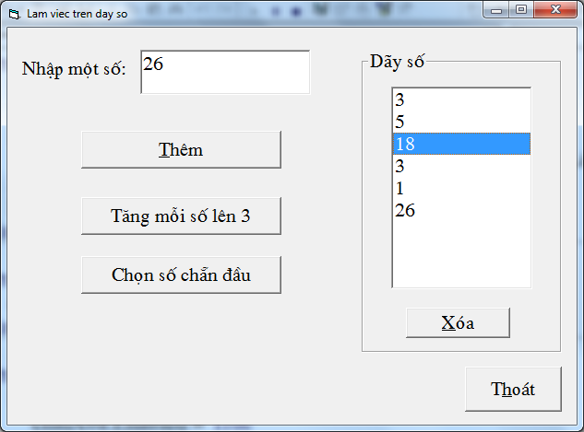

**Yêu cầu:**

1. Khi người dùng chọn nút “Thoát” (hoặc nhấn tổ hợp phím Alt+h) sẽ xuất hiện thông báo hỏi “Bạn có muốn thoát không” với 2 nút Yes/No, nếu chọn Yes sẽ thoát còn chọn No thì không. (1 điểm)
2. Khi người dùng chọn nút “Thêm” hoặc ấn tổ hợp phím(Alt + T) thì thực hiện kiểm tra tính hợp lệ của ô TextBox (có phải là số nguyên không), nếu không thì đưa ra thông báo là “bạn phải nhập số nguyên vào”, nếu hợp lệ sẽ thêm số đó vào hộp danh sách “Dãy số” và xóa ô TextBox, đồng thời đặt con trỏ vào ô TextBox đó. (2.5 điểm)
3. Khi người dùng chọn nút “Xóa” (hoặc nhấn tổ hợp phím Alt + X) sẽ kiểm tra xem người dùng đã chọn một phần tử để xóa chưa, nếu chưa chọn sẽ đưa ra thông báo “Ban phải chọn phần tử để xóa”, nếu đã chọn chương trình sẽ đưa ra thông báo hỏi “Bạn có muốn xóa không” với hai nút Yes/No, nếu người dùng chọn Yes sẽ xóa số đó khỏi danh sách, No thì không xóa. (2 điểm)
4. Khi người dùng chọn nút “Tăng mỗi số lên 3” thì giá trị của mỗi số trong danh sách “Dãy số” được cộng thêm 3. (1 điểm)
5. Khi người dùng chọn nút “Chọn số chẵn đầu” thì số chẵn đầu tiên trong danh sách “Dãy số” được chọn. (1 điểm)

---------------------------**Hết**-----------------------------

BÀI 9: Hãy sử dụng tạo giao diện đề xuất như hình dưới đây (3 điểm):

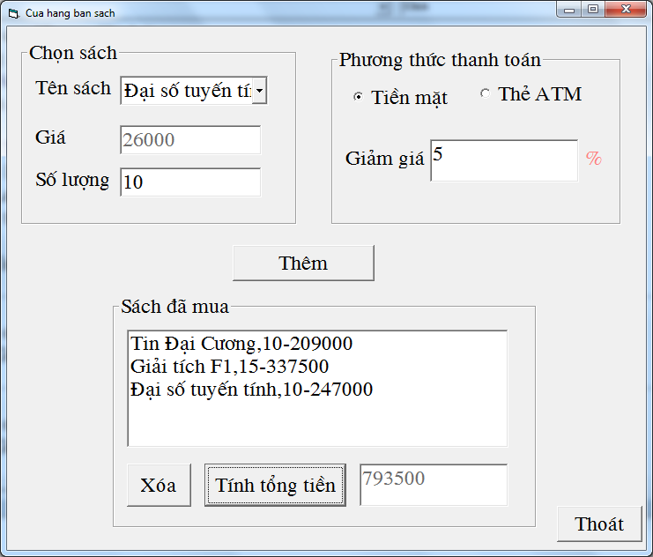

Đây là tổng tiền của từng loại

**Yêu cầu:**

1. TextBox giảm giá, giá và tổng tiền không được phép điền dữ liệu vào. (0.5 điểm)
2. Khi người dùng chọn nút “Thoát” (hoặc nhấn tổ hợp phím Alt+h) sẽ xuất hiện thông báo hỏi “Bạn có muốn thoát không” với 2 nút Yes/No, nếu chọn Yes sẽ thoát còn chọn No thì không. (1 điểm)

|  |  |  |
| --- | --- | --- |
| STT | Tên sách | Giá |
| 1 | Tin đại cương | 22.000 |
| 2 | Tiếng Anh F2 | 27.000 |
| 3 | Giải tích F1 | 25.000 |
| 4 | Đại số tuyến tính | 26.000 |

1. Khi người dùng chọn tên sách thì giá sẽ được điền tương ứng với danh sách như bảng bên. (1 điểm)
2. Nếu người dùng chọn phương thức thanh toán là tiền mặt thì giảm giá 5%, nếu phương thức thanh toán là ATM thì giảm giá là 10%. (0.5 điểm)
3. Khi người dùng chọn nút Thêm thì thực hiện kiểm tra xem người dùng đã nhập đủ dữ liệu chưa và tính tiền cho loại sách chọn mua theo công thức:

Thành tiền = số lượng * giá * (1- giảm giá/100)

Sau đó thực hiện thêm thông tin gồm: **Tên sách, số lượng, thành tiền** vào danh sách “Sách đã mua” (2 điểm)

1. Khi người dùng chọn nút “Xóa” thực hiện kiểm tra xem người dùng đã chọn phần tử để xóa chưa? Nếu chưa chọn đưa ra thông báo “Bạn hãy chọn phần tử để xóa”. Nếu chọn rồi đưa ra thông báo “bạn có muốn xóa cuốn sách đó không?” với hai nút Yes/No, nếu chọn Yes thì xóa No thì không xóa. (1.5 điểm)
2. Khi người dùng chọn nút “Tính tổng tiền” thì tổng số tiền phải trả sẽ được tính và điền vào ô TextBox tổng tiền. (0.5 điểm)

---------------------------**Hết**-----------------------------

BÀI 10: Hãy sử dụng tạo giao diện đề xuất như hình dưới đây (3 điểm):

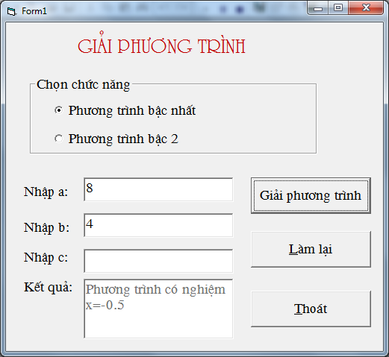 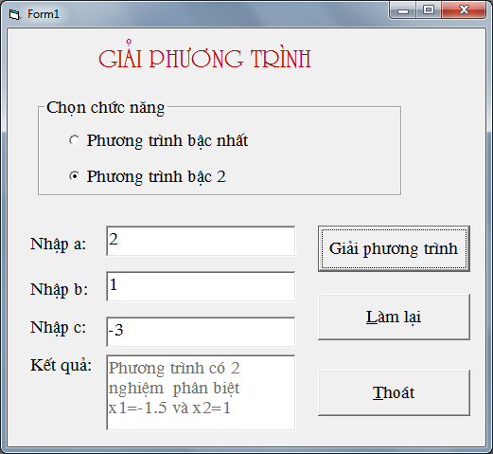

**Yêu cầu:**

1. Khi form bắt đầu hiển thị lên thì chức năng “Phương trình bậc nhất” đang được chọn. TextBox nhập c và Kết quả không cho phép người dùng điền dữ liệu (1 điểm)
2. Khi người dùng chọn nút “Thoát” (hoặc nhấn tổ hợp phím Alt+T) sẽ xuất hiện thông báo hỏi “Bạn có muốn thoát không” với 2 nút Yes/No, nếu chọn Yes sẽ thoát còn chọn No thì không. (1 điểm)
3. Khi người dùng chọn nút “Làm lại” (hoặc nhấn tổ hợp phím Alt + L) thì dữ liệu ở các TextBox bị xóa. (1 điểm)
4. Khi người dùng chọn chức năng “Phương trình bậc nhất” thì TextBox “Nhập c” ở trạng thái không hoạt động, còn nếu chọn chức năng “Phương trình bậc 2” thì TextBox “Nhập c” ở trạng thái hoạt động (1 điểm)
5. Khi người dùng chọn nút “Giải phương trình” (hoặc nhấn tổ hợp phím Alt+G) thì thực hiện kiểm tra:

+ Nếu đang chọn chức năng “Giải phương trình bậc nhất” thì thực hiện kiểm tra xem người dùng đã nhập đủ dữ liệu cho a, b chưa? Và kiểm tra giá trị nhập vào có phải số không? Sau đó thực hiện giải phương trình bậc nhất và đưa kết quả vào TextBox “Kết quả” (1.5 điểm)

+ Nếu đang chọn chức năng “Giải phương trình bậc hai” thì thực hiện kiểm tra xem người dùng đã nhập đủ dữ liệu cho a, b, c chưa? Và kiểm tra giá trị nhập vào có phải số không? Sau đó thực hiện giải phương trình bậc hai và đưa kết quả vào TextBox “Kết quả” (1.5 điểm)

+ Nghiệm của phương trình (nếu có) được làm tròn 2 chữ số sau dấu phẩy thập phân (0.5 điểm)

BÀI 11: Hãy sử dụng tạo giao diện đề xuất như hình dưới đây (3 điểm):

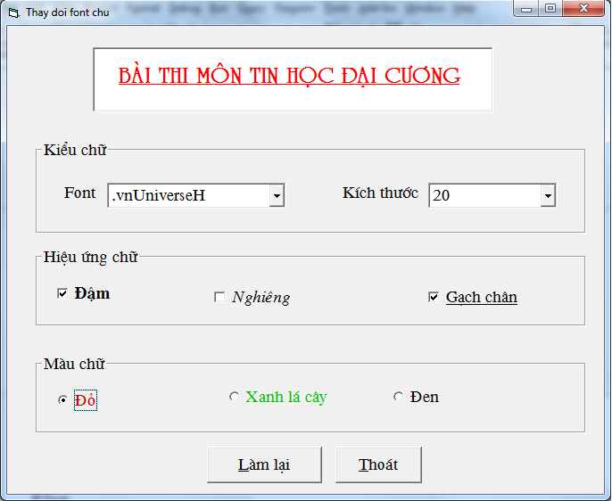

**Yêu cầu:**

1. Trong ComboBox “Font chữ” bao gồm các font: .vnTime, .vnTimeH, .vnArial, .vnArialH, .vnUniverse, .vnUniverseH. ComboBox Kích thước gồm các số từ 14 đến 24. Các OptionButton “Đỏ” “Xanh lá cây” “Đen” có màu chữ tương ứng. (1.0 điểm)
2. Khi người dùng chọn nút “Thoát” (hoặc nhấn tổ hợp phím Alt+T) sẽ xuất hiện thông báo hỏi “Bạn có muốn thoát không” với 2 nút Yes/No, nếu chọn Yes sẽ thoát còn chọn No thì không. (1 điểm)
3. Khi người dùng chọn nút “Làm lại” (hoặc nhấn tổ hợp phím Alt+L) sẽ thực hiện bỏ chọn tất cả các CheckBox, optionButton. Các ComboBox về rỗng TextBox về lại định dạng ban đầu. (1 điểm).
4. Khi người dùng chọn font chữ và cỡ chữ ở 2 ComboBox “Font” và “Kích thước” thì font chữ và cỡ chữ ở TextBox được thay đổi tương ứng. (1.5 điểm)
5. Khi người dùng chọn hoặc bỏ chọn các CheckBox “Đậm”, “Nghiêng”, “Gạch chân” thì hiệu ứng chữ ở Text Box được thay đổi tương ứng (1.25 điểm)
6. Khi người dùng chọn màu chữ ở nhóm “Màu chữ” thì màu chữ của TextBox được thay đổi tương ứng (1.25 điểm)

---------------------------**Hết**-----------------------------

BÀI 12: Hãy sử dụng tạo giao diện đề xuất như hình dưới đây (3 điểm):

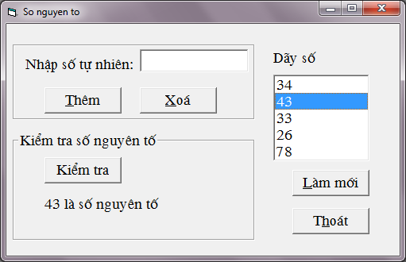

**Yêu cầu:**

1. Khi chọn nút “Thoát” (hoặc tổ hợp phím Alt+H) thì đưa ra thông báo “Bạn có muốn thoát không?” với hai nút lệnh Yes/No. Nếu người dùng chọn Yes thì thoát, chọn No thì không thoát. (1 điểm)
2. Khi chọn nút “Làm mới” (hoặc tổ hợp phím Alt+L) thì TextBox rỗng, xóa hết các số trên ListBox “Dãy số”, Lable dùng để chứa kết quả “Kiểm tra số nguyên tố” không hiển thị (1 điểm)
3. Khi người dùng chọn nút “Thêm” hoặc ấn tổ hợp phím (Alt+T) thì thực hiện kiểm tra nếu rỗng thì đưa ra thông báo là “Bạn phải nhập số vào”, và kiểm tra tính hợp lệ của ô TextBox (có phải là số không), nếu hợp lệ thì sẽ thêm số vào hộp danh sách “Dãy số” và xóa ô TextBox, đồng thời đặt con trỏ tại ô TextBox đó (2 điểm).
4. Khi người dùng nhấn nút “Xóa” thì kiểm tra xem dãy số có rỗng không? Người dùng đã chọn số chưa? Nếu chưa thì thông báo cho người dùng biết. Nếu thỏa mãn các điều kiện thì xóa số đó khỏi danh sách. (1.5 điểm).
5. Khi người dùng chọn một số trong danh sách và ấn nút “Kiểm tra” thì thực hiện kiểm tra xem số vừa chọn có phải là số nguyên tố không (là số nguyên dương lớn hơn 1 và chỉ chia hết cho hai số là 1 và chính nó), kết quả đưa ra ở Label phía dưới gồm số vừa chọn là số nguyên tố hoặc không phải số nguyên tố (2 điểm).

**--------------------------Hết-----------------------**

BÀI 13: Hãy sử dụng tạo giao diện đề xuất như hình dưới đây (3 điểm):

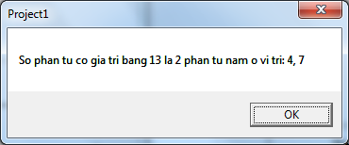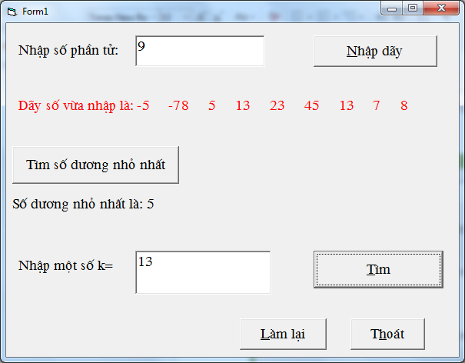

**Yêu cầu**

1. Khi Form xuất hiện, các lable dãy số, lable “Số dương nhỏ nhất” không hiển thị, nút “tìm” và “Tìm số dương nhỏ nhất” ở trạng thái không hoạt động (1 điểm)
2. Khi người dùng chọn nút **Thoát** (hoặc tổ hợp phím Alt+T) thì đưa ra thông báo “Bạn có muốn thoát chương trình không?” với hai nút lệnh Yes/No. Nếu người dùng chọn Yes thì thoát, chọn No thì không thoát. (1 điểm)
3. Khi chọn nút “**Làm lại**” (hoặc nhấn tổ hợp phím Alt+L) chương trình về trạng thái như lúc chương trình bắt đầu chạy. (1 điểm)
4. Khi người dùng chọn nút “Nhập dãy” (hoặc nhấn tổ hợp phím Alt+N) sẽ thực hiện kiểm tra giá trị nhập vào TextBox có phải số nguyên không, nếu thỏa mãn thì hiện lên hộp InputBox cho phép nhập n số thực của dãy số (n là giá trị nhập vào ô TextBox nhập số phần tử) và hiển thị dãy số đó ra Lable phía dưới. Khi đó nút “tìm” và “Tìm số dương nhỏ nhất” ở trạng thái hoạt động (3 điểm)
5. Khi người dùng chọn nút “Tìm số dương nhỏ nhất” chương trình sẽ tìm ra số dương nhỏ nhất ở in ra lable phía dưới (1 điểm)
6. Khi người dùng chọn nút “Tìm” (hoặc nhấn tổ hợp phím Alt+T) thì sẽ kiểm tra giá trị người dùng nhập vào TextBox “Nhập một số k” có phải là số không? Nếu thỏa mãn thì tìm xem số đó có trong dãy số không nếu có thì tìm vị trí của số đó rồi đưa ra thông báo có dạng như hình trên (0.5 điểm)

--------------------**Hết**---------------------

BÀI 14: Hãy sử dụng tạo giao diện đề xuất như hình dưới đây (3 điểm):

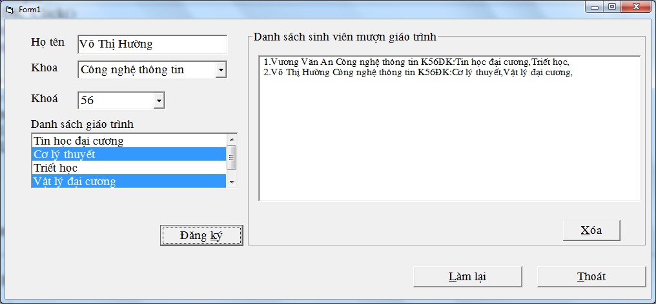

**Yêu cầu:**

1. Khi form bắt đầu xuất hiện các giá trị sau được thiết lập: (1 điểm)

- ComBoBox “Khoa” có 3 phần tử là “Công trình”, “Công nghệ thông tin”, “Vân tải kinh tế”

- ComBoBox “Khoá học” có 3 phần tử là 53,54,55

- ListBox “Danh sách giáo trình” cho phép chọn nhiều giáo trình.

1. Khi chọn nút “Thoát” (hoặc tổ hợp phím Alt+H) thì đưa ra thông báo “Bạn có muốn thoát không?” với hai nút lệnh Yes/No. Nếu người dùng chọn Yes thì thoát, chọn No thì không thoát. (1 điểm)
2. Khi người dùng chọn nút “Làm lại” hoặc ấn tổ hợp phím (Alt+L) thì thực hiện đặt tất cả các textbox, combobox về trạng thái rỗng, ListBox “Danh sách giáo trình” không có dòng nào được chọn. (1 điểm)
3. Khi người dùng chọn nút “Đăng ký” (hoặc ấn tổ hợp phím Alt+K) thì thực hiện kiểm tra xem người dùng đã nhập đủ “Họ tên”, Chọn “Khoa”, “Khóa” và có ít nhất một Giáo trình được chọn trong ListBox “Danh sách giáo trình”. Nếu đã thỏa mãn các điều kiện thì thêm các thông tin vào danh sách bên phải (như hình vẽ), nếu chưa đủ thông tìn, yêu cầu nhập đủ. (2 điểm)
4. Khi người dùng chọn nút “Xóa” (hoặc ấn tổ hợp phím Alt+X) thì thực hiện kiểm tra xem người dùng đã chọn phần tử để xóa chưa? Nếu chưa chọn thì yêu cầu người dùng chọn. Nếu chọn rồi hiển thị thông báo “Bạn có muốn xóa không?” với hai nút Yes/No, chọn Yes thì xóa, No thì không. (2 điểm)
5. Khi thêm hoặc xóa một phần tử nào đó thì số thứ tự (Ký tự đầu của mỗi phần tử) trong ListBox “Danh sách sinh viên mượn giáo trình” sẽ được thay đổi phù hợp với quy tắc đánh số 1, 2, 3, ….. (0.5 điểm)

--------------------**Hết**---------------------